附件2
学生体育课“免修免考”申请操作指南
该流程适用于“未修读过得课程，因特殊情况申请免修免考，将记录成绩为60分。若申请免修时请务必上传附件，因身体原因申请免修体育的，需上传医院检查报告或医生签字的病历报告等，否则申请将无法通过。
1.通过学校统一门户登录“教务管理信息平台”——报名申请——教学项目报名——选择“免修免考”报名；
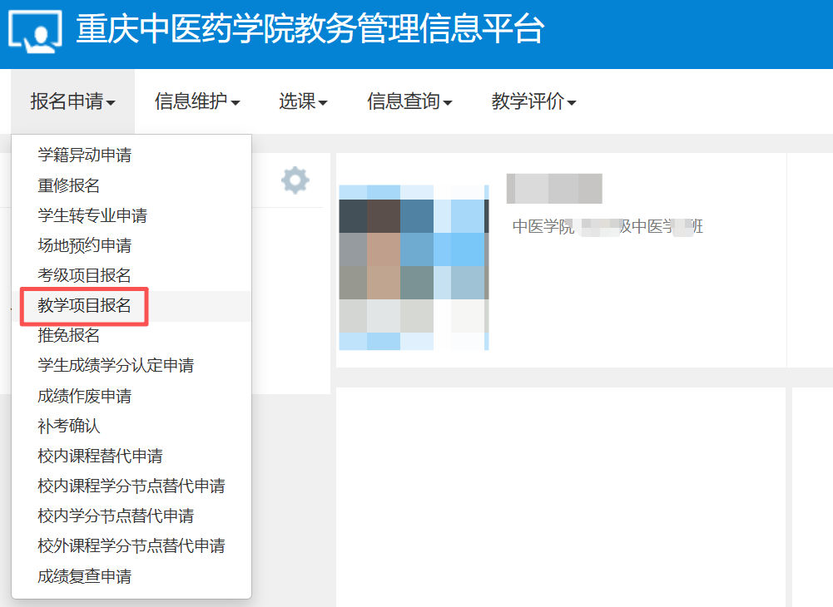
2.在“免修免考”报名中，选择“☑”课表上已有体育课程如“大学生体育（一）/（二）/（三）/（四）”进行报名——简要说明原因（注意字数限制）、上传附件——“提交申请”——“报名成功”即为完成报名。

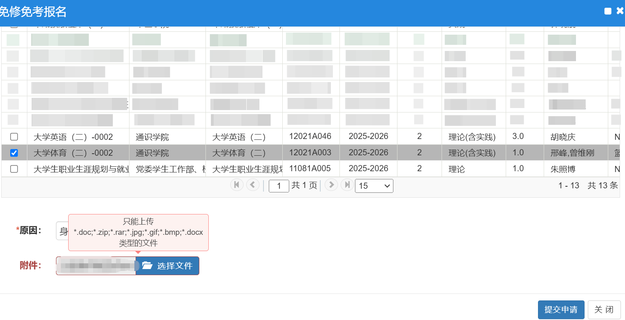
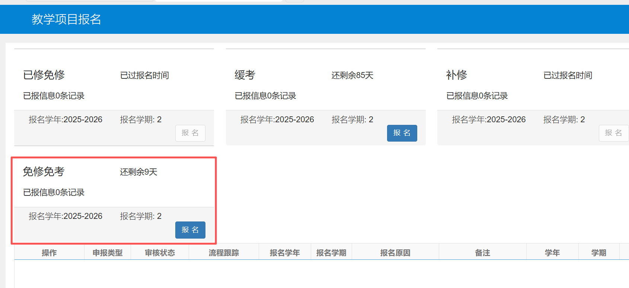
3.报名成功后课程报名信息中点击“流程跟踪”查看审核流程，及时提醒体育教研室——开课学院——教务处审核。
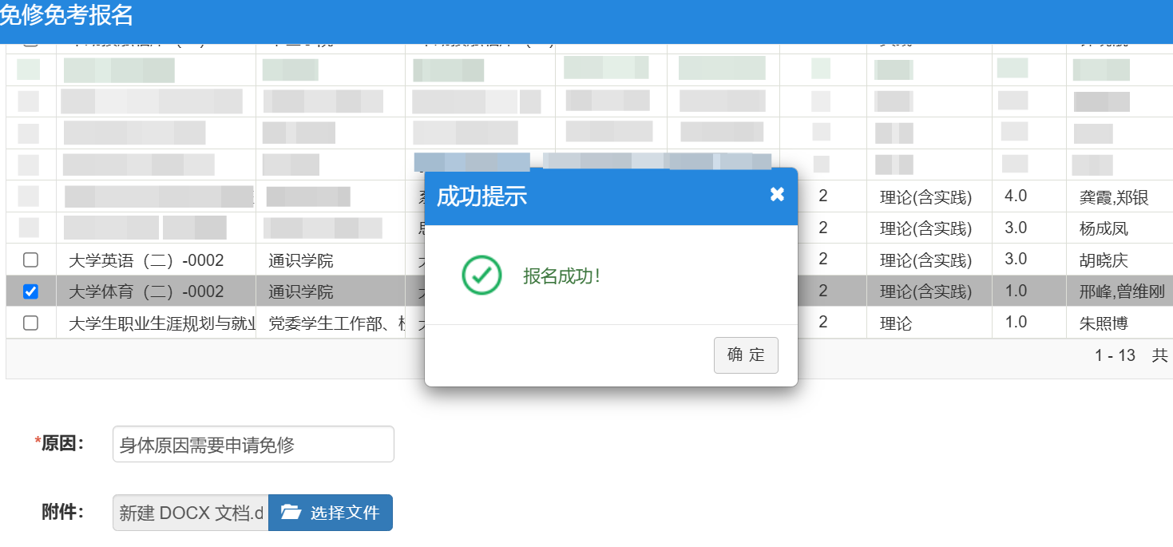
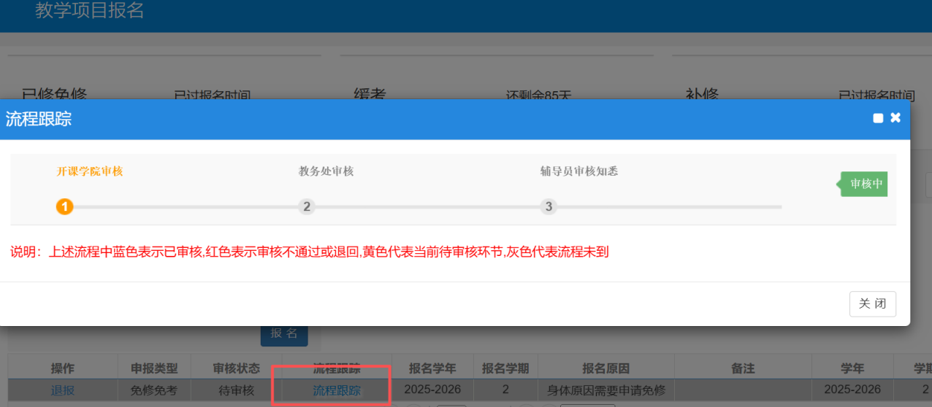
4.如需退出申报，需在“免修免考”报名时间截止前，选择“退报”—“确认”，申请免修免考信息将清除，不继续申报流程。
